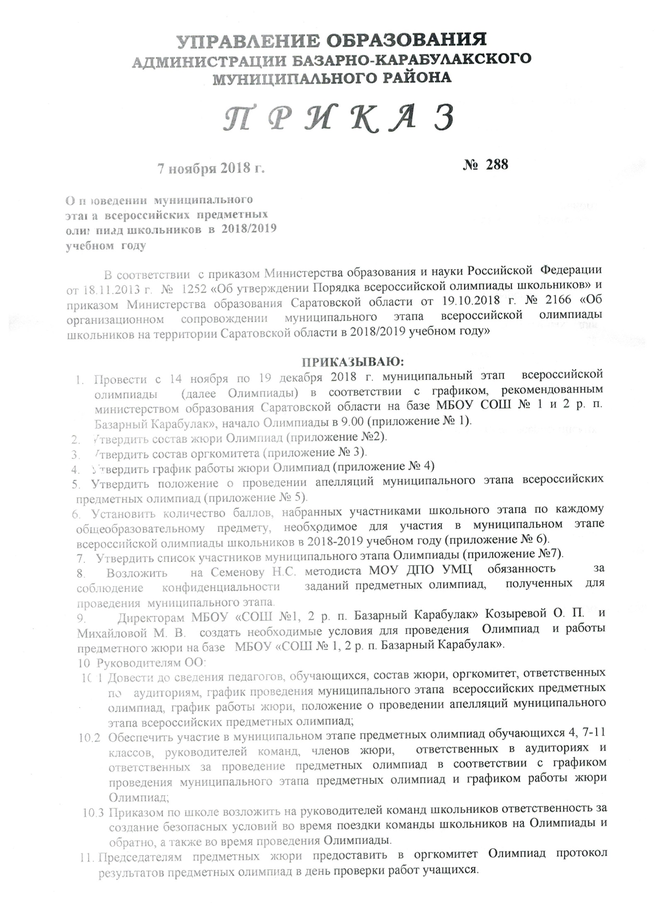

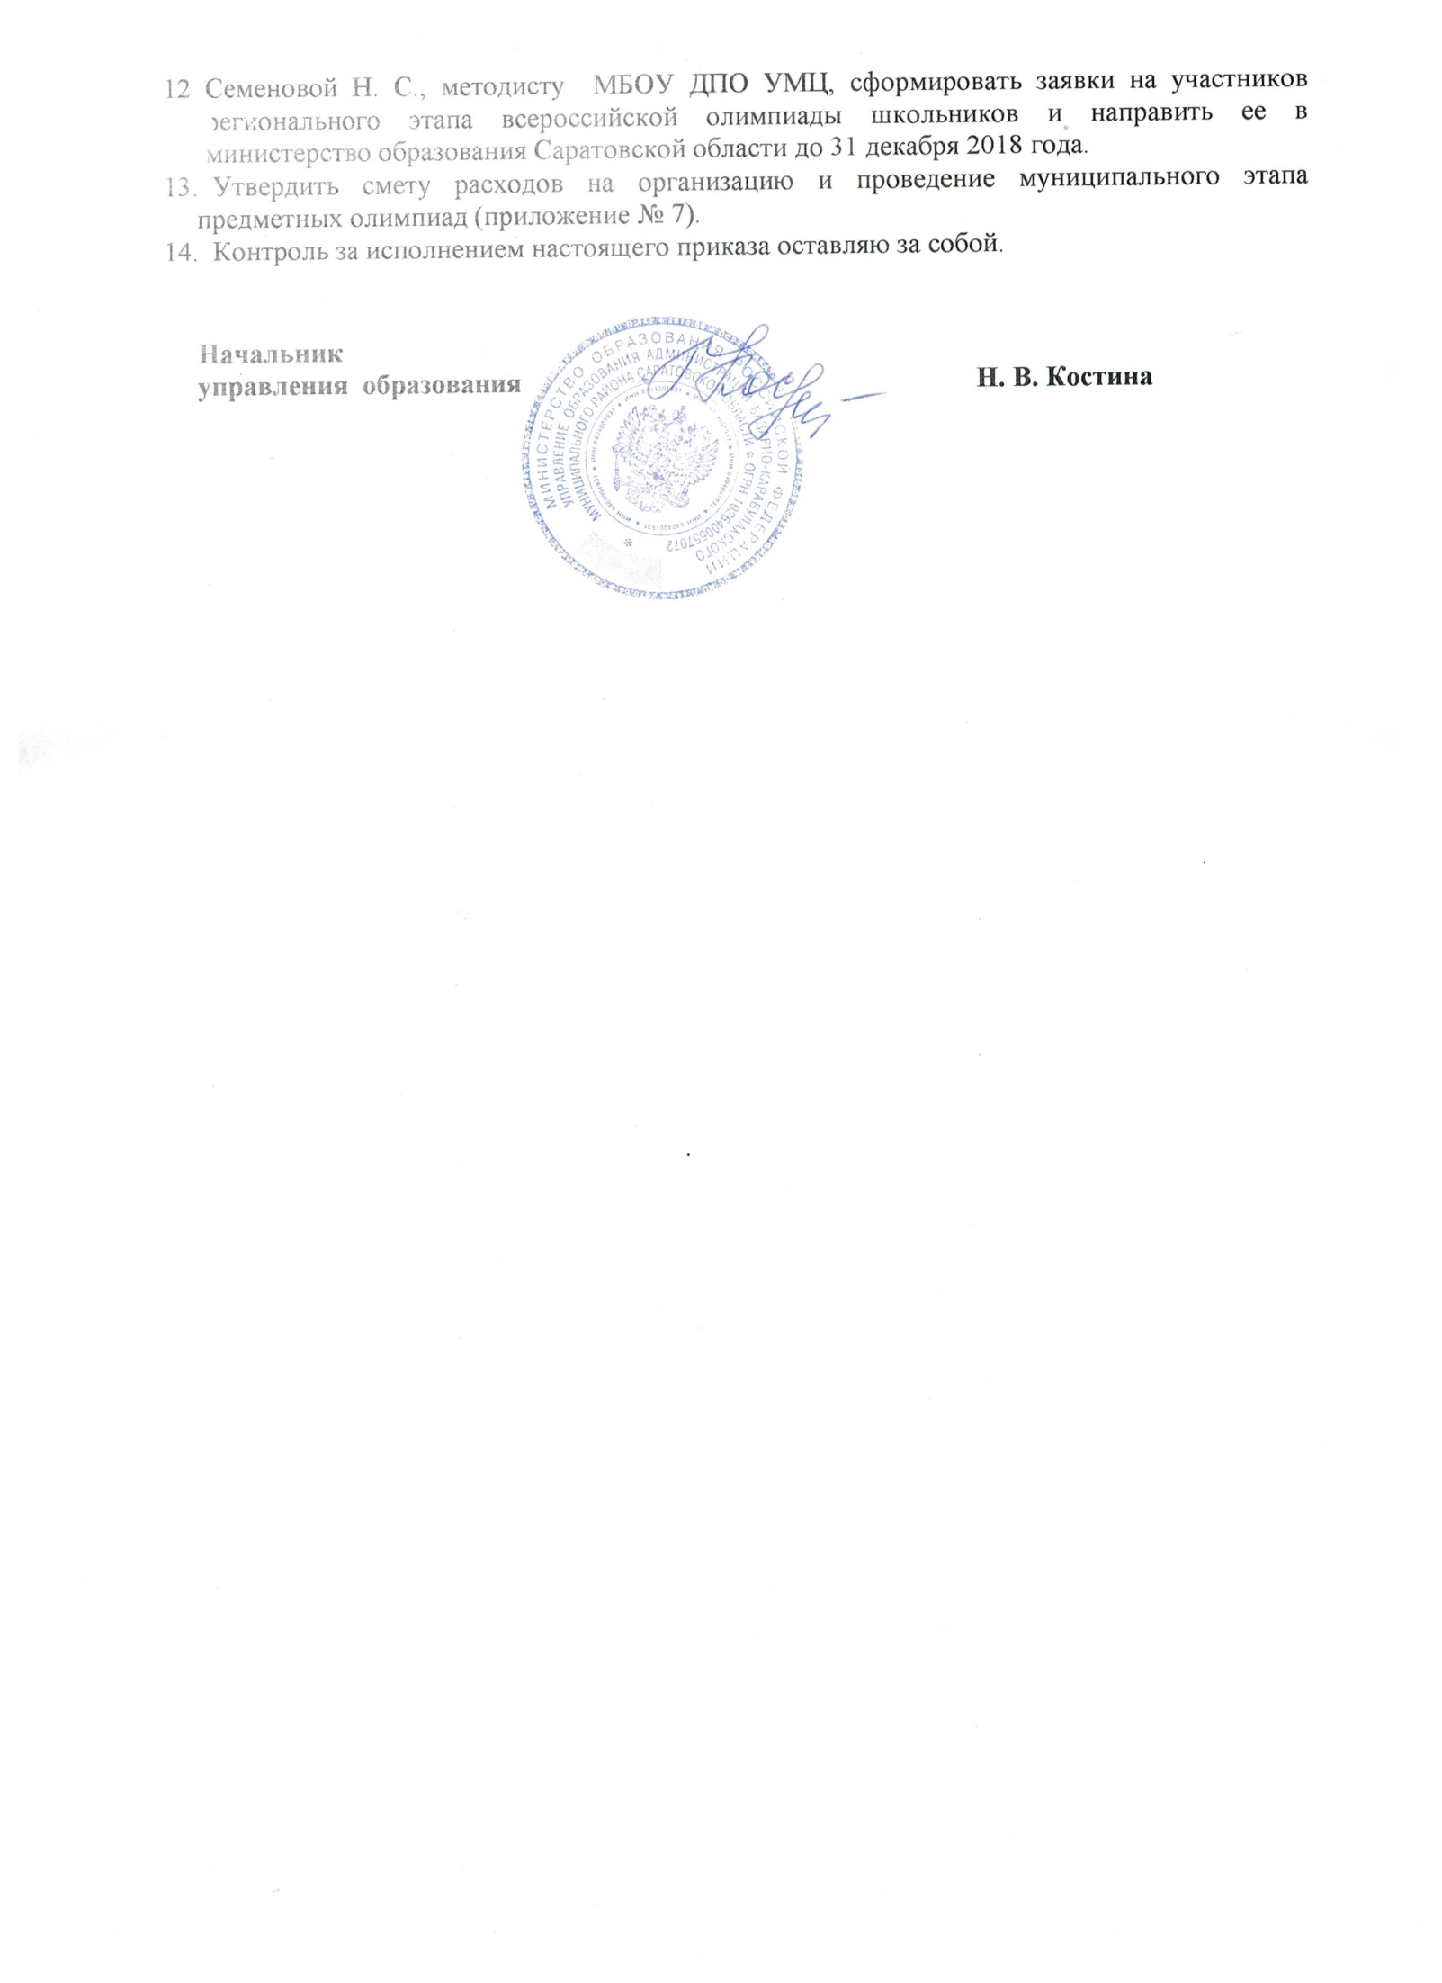

Приложение № 1
к приказу № 288 от 7.11.2018 г.

График проведения муниципального этапа всероссийских предметных олимпиад
в 2018 – 2019 учебном году

Дата | Предмет | Классы | Место проведения | Ответственный по аудитории
14 ноября | Обществознание | 7-11 | МБОУ «СОШ № 2» | Китаева О. Н.
15 ноября | Русский язык | 4, 7-11 | МБОУ «СОШ № 2» | Иванова Г. П.
21 ноября | ОБЖ | 7-11 | МБОУ «СОШ № 2» | Девличарова Н. Ф.
22 ноября | Литература | 7-11 | МБОУ «СОШ № 2» | Давыденко В. А.
27 ноября | Экология | 7-11 | МБОУ «СОШ № 2» | Андриянова Ю. В.
28 ноября | Математика | 4, 7-11 | МБОУ «СОШ № 2» | Пузаркина С. Н.
29 ноября | Химия | 7-11 | МБОУ «СОШ № 2» | Шляпникова О. Д.
30 ноября | Английский язык | 7-11 | МБОУ «СОШ № 2» | Титарова Т. Н.
6 декабря | Физическая культура | 7-11 | МБОУ «СОШ № 1» | Николаева С. А., Егоров С. А., Сенин В. Н., Тимохин В. В.
7 декабря | География | 7-11 | МБОУ «СОШ № 1» | Горбунова О. В., Цуканова О. Л.
10 декабря | Биология | 7-11 | МБОУ «СОШ № 1» | Шевердина Г. А.
11 декабрь | Право | 7- 11 | МБОУ «СОШ № 1» | Фокина Е. В.
12 декабря | Физика | 7-11 | МБОУ «СОШ № 1» | Белова Ю. А.
13,15,16 декабря | Информатика | 7-11 | МБОУ «СОШ № 1» | Семенова Н. С.
18 декабря | Технология | 7-9 | МБОУ «СОШ № 1» | Семенова Н. С.
19 декабря | История | 7-11 | МБОУ «СОШ № 1» | Семенова Н. С.

Приложение № 2
к приказу № 288 от 7.11.2017 г.

Состав жюри для проведения муниципального этапа
Всероссийской олимпиады школьников

Математика
1. Евстифеева Т.В.- учитель СОШ п. Свободный, председатель
2. Зилова М. В.- учитель СОШ № 1 р. п. Базарный Карабулак
3. Ёжикова Н. В. - учитель СОШ п. Свободный

Информатика
1. Горбунова О.В.- учитель СОШ с. Алексеевка, председатель
2. Невская И. Ю. – учитель СОШ № 1 р. п. Базарный Карабулак

Русский язык
1. Варыгина Е.В. – учитель СОШ № 2 р. п. Базарный Карабулак, председатель
2. Семенова М.Н. - учитель СОШ № 1р.п. Базарный Карабулак
3. Чужова Е.Ю. –учитель СОШ п. Свободный
4. Дубинина Е. В. – учитель СОШ № 2 р. п. Б. Карабулак

Литература
1. Илюшина О.В.- учитель СОШ № 1р.п. Базарный Карабулак, председатель
2. Богданова М.В.- учитель СОШ № 2р.п. Базарный Карабулак

Химия
1.Чечина Л.В. – учитель СОШ п. Свободный – председатель
2. Володина Е. Г. – учитель СОШ № 1р.п. Базарный Карабулак

Биология
1. Невская О.В. – учитель СОШ № 1 р. п. Базарный Карабулак, председатель
2. Ворошилова О. А. – учитель СОШ № 2 р. п. Базарный Карабулак;
3. Худякова П. В. – учитель СОШ п. Свободный.

Экология
- Морозкина Н.Н.- учитель СОШ с. Алексеевка, председатель
- Афанасьева Т. В. - учитель СОШ № 2р.п. Базарный Карабулак

Физика
1. Абрамова О.Н.- учитель СОШ № 2 р. п. Базарный Карабулак, председатель
2. Кривова Т. В. – учитель СОШ с. Алексеевка

История
1. Пузаркина С. Н..- учитель СОШ с. Казанла
2. Савельева О. И. - учитель ООШ с. Старая Жуковка

Обществознание
1. Левая Н. М. - учитель СОШ № 2 р. п. Базарный Карабулак
2. Никитина Е. С. – учитель СОШ № 1 р. п. Базарный Карабулак

Право
- Цуканова О. Л. – заместитель директора по УВР СОШ № 1р. п. Базарный Карабулак

География
1. Сумарокова Н. Н. – учитель географии «СОШ № 2 р. п. Базарный Карабулак» - председатель
2. Галкина Е. А. – учитель СОШ № 1р. п. Базарный Карабулак

Английский язык
1.Горшенина Т.В. –учитель СОШ с. Алексеевка, председатель
2.Титарова Т.Н. – учитель СОШ с. Старая Жуковка

ОБЖ
1. Клочков В. .- учитель СОШ с. Вязовка,

Технология
- Хителевская Т. П. - учитель ООШ с. Старая Жуковка, председатель
- Агарев С. А. – учитель СОШ № 1 р. п. Б. Карабулак

Физическая культура
- Сенин В. Н. – учитель СОШ № 2 р. п. Базарный Карабулак
- Егоров С. А. – учитель СОШ № 2 р. п. Базарный Карабулак

Приложение № 3
к приказу № 288 от 08.11.2018 г.

Состав оргкомитета
муниципального этапа всероссийских предметных олимпиад в 2018-2019 учебном году

1. Костина Н. В. - начальник управления образования, председатель
2. Кондалова М. Г. – руководитель МБОУ ДПО УМЦ
3. Семенова Н. С. – методист МБОУ ДПО УМЦ

Приложение № 4
к приказу № 288 от 08.11.2018 г.

График работы жюри
муниципального этапа предметных олимпиад 2018-2019 учебного года

Дата | Предмет | Место, время проведения заседания | ФИО члена жюри | Место заседания
15 ноября | Обществознание | 09.00 | Левая Н. М., Никитина Е. С. | МБОУ «СОШ № 2»
21 ноября | Русский язык | 09.00 | Варыгина Е.В., Семенова М.Н., Чужова Е.Ю., Дубинина Е. В. | МБОУ «СОШ № 2»
22 ноября | ОБЖ | 09.00 | Клочков В. | МБОУ «СОШ № 2»
27 ноября | Литература | 09.00 | Илюшина О.В., Богданова М.В. | МБОУ «СОШ № 2»
28 ноября | Экология | 09.00 | Морозкина Н.Н., Афанасьева Т. В. | МБОУ «СОШ № 2»
29 ноября | Математика | 09.00 | Евстифеева Т.В, Зилова М. В., Ёжикова Н. В. | МБОУ «СОШ № 2»
30 ноября | Химия | 09.00 | Чечина Л.В., Володина Е. Г. | МБОУ «СОШ № 2»
6 декабря | Английский язык | 09.00 | Горшенина Т.В., Титарова Т.Н. | МБОУ «СОШ № 2»
7 декабря | Физическая культура | 09.00 | Егоров С. А., Сенин В. Н. | МБОУ «СОШ № 1»
10 декабря | География | 09.00 | Сумарокова Н. Н., Галкина Е. А., | МБОУ «СОШ № 1»
11 декабря | Биология | 09.00 | Невская О.В., Ворошилова О. А. | МБОУ «СОШ № 1»
12 декабрь | Право | 09.00 | Цуканова О. Л., | МБОУ «СОШ № 1»
13 декабря | Физика | 09.00 | Абрамова О.Н., Кривова Т. В. | МБОУ «СОШ № 1»
18 декабря | Информатика | 09.00 | Горбунова О.В., Невская И. Ю. | МБОУ «СОШ № 1»
19 декабря | Технология | 09.00 | Хителевская Т. П., Агарев С. А. | МБОУ «СОШ № 1»
20 декабря | История | 09.00 | Пузаркина С. Н., Савельева О. И | МБОУ «СОШ № 1»

Приложение № 5
к приказу № 288 от 08.11.2018 г.

ПОЛОЖЕНИЕ
о проведении апелляций муниципального этапа
всероссийской олимпиады школьников в Базарно-Карабулакском районе
- Общие положения
  - Настоящее Положение о проведении апелляций муниципального этапа всероссийской олимпиады школьников (далее – Положение) определяет порядок организации и проведения апелляций.
  - Апелляции проводятся апелляционными комиссиями, формируемыми оргкомитетом. Апелляционная комиссия создается в случае подачи заявления участником муниципального этапа всероссийской олимпиады школьников в оргкомитет.
  - Возглавляет апелляционную комиссию председатель предметного жюри.
  - В состав апелляционных комиссий могут входить члены оргкомитета, предметно-методических комиссий и жюри.
  - Апелляции проводятся на основании письменного заявления участника и проходят в сроки, определенные программой Олимпиады.
- Полномочия и функции апелляционной комиссии
- Комиссия осуществляет свою работу в период проведения апелляции по итогам олимпиад.
- Комиссия выполняет следующие функции:
- принимает и рассматривает апелляции участников муниципального этапа всероссийской олимпиады школьников;
- устанавливает соответствие выставленных баллов требованиям;
- принимает решение о соответствии баллов, либо о выставлении других баллов.
- При рассмотрении апелляции оценка по обжалуемому вопросу может быть повышена, оставлена прежней, понижена в случае обнаружения ошибок, не замеченных при первоначальной проверке.
- Организация работы
- Решение комиссии принимается простым большинством голосов от своего состава. В случае равенства голосов председатель комиссии имеет право решающего голоса.
- Работа комиссии оформляется протоколом, который подписывается председателем и всеми членами комиссии.
- Порядок подачи и рассмотрения апелляции
- Заявление на апелляцию по организации проведения олимпиады подается участником в оргкомитет муниципального этапа предметных олимпиад через ответственного организатора в аудитории до завершения олимпиады;
- Заявление на апелляцию участника олимпиады по ее результатам подается в день объявления предварительных результатов по соответствующему предмету по установленной форме (Приложение №1).
- На процедуре апелляции имеет право присутствовать участник олимпиады, подавший апелляцию, его родитель или законный представитель, а также учитель в роли наблюдателя, не вмешивающегося в процесс апелляции. В случае невозможности присутствия участника олимпиады на апелляции, его работу апелляционная комиссия рассматривает в присутствии учителя, но без его вмешательства, либо апелляция проводится заочно.
- Рассмотрение апелляции проводится в спокойной и доброжелательной обстановке. Участнику олимпиады, подавшему апелляцию предоставляется возможность убедиться в том, что его конкурсная работа проверена и оценена в соответствии с установленными требованиями. Недопустимым является показ работ других участников олимпиады и сравнение результатов.
- Решение апелляционной комиссии оформляется протоколом с указанием рекомендаций о сохранении выставленных баллов либо о выставлении новых баллов по установленной форме (Приложение №2).

Приложение 1
Председателю апелляционной комиссии по предмету
_______________________________
^{(наименование предмета)}
_______________________________
(Ф.И.О. председателя апелляционной комиссии)
_______________________________
^{(Ф.И.О. участника олимпиады)}
учащегося (ейся) ___ класса МБОУ-СОШ (ООШ) ___________________
заявление.
Прошу пересмотреть результаты оценивания моей работы в связи с моим несогласием с выставленными баллами.
Дата ______________________
Подпись ___________________

Приложение 2
Протокол
работы апелляционной комиссии по _______________________________
^{(наименование предмета)}
№  п/п | Ф.И.О. участника олимпиады | №  ОУ | Класс | Количество баллов до апелляции | Количество баллов после апелляции | Обоснование изменения количества баллов

Председатель комиссии______________ (_______________________)
Члены комиссии _______________ (____________________________)

Приложение № 6
к приказу № 288 от 08.11.2018 г.

Количество баллов, набранных участниками школьного этапа по каждому общеобразовательному предмету, необходимое для участия в муниципальном этапе всероссийской олимпиады школьников в 2018-2019 учебном году
Предмет/ класс | 7 | 8 | 9 | 10 | 11
Английский язык | 35 | 34 | 60 | 53 | 62
Биология | 28 | 40 | 50 | 65,5 | 64
География | 26 | 27 | 25 | 34 | 40
Информатика и ИКТ | 160 | 190 | 80 | 90 | 90
История | 50 | 55 | 55 | 55 | 58
Литература | 46,5 | 45 | 67,5 | 73 | 73
Математика | 21 | 21 | 21 | 20 | 17
Обществознание | 41 | 53 | 55 | 60 | 61
Право | - | - | - | 68 | 70
Русский язык | 55 | 49 | 60,5 | 56 | 55
Физика | 28 | 20 | 30 | 20 | 22
Химия | - | 81 | 51 | 52 | 60
Экология | 25 | 22 | 55 | 39,5 | 43
Физическая культура | 13 | 13 | 20 | 21 | 41
ОБЖ | 64 | 52 | 84 | 65 | 87
Технология | 20 д (15м) | 34 д (30 м) | 17 | - | -
Начальные классы | Математика – 31 | Русский язык – 38

